Урок ОРКСЭ, модуль: Основы мировых религиозных культур
Тема: Праздники и календари

Тип урока: комбинированный

Личностные целевые ориентиры:
- способствовать воспитанию доброжелательности, уважения к традициям представителей различных религий
Личностные результаты:
– настроенность на доброе поведение и добрые взаимоотношения с окружающими;
– как результат преданности и уважения к традициям своего народа — уважительное отношение к людям других верований, другой национальной культуры, умение взаимодействовать с людьми других верований и убеждений;
- формирование целостного, социально ориентированного взгляда на мир в его органичном единстве и разнообразии природы, народов, культур и религий;

Метапредметные целевые ориентиры:
-способствовать становлению коммуникативных навыков и культуры выражения мысли;
- способствовать формированию умений смыслового чтения текста
- совершенствовать способность принимать и сохранять цели и задачи учебной деятельности;
Метапредметные результаты:
- умение на основе текста выделять особенности культурных явлений (праздников)
- развитие коммуникативных умений работы в группах
- развитие умения строить монологический рассказ и культуры выражения мысли
- способность принимать и сохранять учебные цели и задачи

Предметные целевые ориентиры:
- познакомить с традициями праздников в религиях мира
Предметные результаты:
- формирование представлений о религиозных праздниках, поздравлениях, подарках.
– приобщение к духовно-нравственным ценностям своего народа;
Основные термины и понятия: Пейсах. Шавуот. Суккот. Ханука. Рождество. Пасха. Вознесение. Троица. Крещение. Курбан-байрам. Урза-байрам. Дунчод-хурал. Салгаалган.
Межпредтметные связи: история, МХК, обществознание, география
Оборудование: раздаточный материал, ватман, клей, презентация, маркеры, конверт с иллюстрациями.

Тип урока : Комбинированный

Ход урока

- Организационный момент и эмоциональный настрой на урок
- Актуализация знаний:

- Выделение темы урока и постановка цели
Посмотрите ролик (фейерверк).
-Скажите, в каких случаях мы могли бы увидеть подобное зрелище. (Предполагаемые ответы детей: фейерверки запускают на праздники, поэтому мы будем говорить о праздниках) Какие бывают праздники? (семейные, государственные, детские, народные, спортивные, международные, национальные и т.д.)
- А в рамках нашего предмета нас интересуют прежде всего какие праздники?.......
- Правильно, ребята, религиозные!
- Кто знает, что такое религиозный праздник? (работа со словарями)
ПРАЗДНИК. 1. День торжества, установленный в честь или в память кого-нибудь или чего-нибудь. 2. День или ряд дней, отмечаемых церковью в память религиозного события или святого. 3. Выходной, нерабочий день. 4. День радости и торжества по поводу чего-нибудь. 5. День игр, развлечений. Словарь Ожегова
ПРАЗДНИК 1. В религиозном обиходе - день (или несколько дней подряд), посвященный памяти какого-н. религиозного (исторического или легендарного) события или так наз. святого (церк.). 2. день торжества в память какого-н. выдающегося исторического, гражданского события, отмечаемый публичными собраниями, парадами, демонстрациями и т. п. 3. Официально установленный общий день отдыха 4. Веселье, бал, устраиваемый кем-н. 5. День массовых игр, развлечений 6. Счастливый, радостный день, ознаменованный каким-н. важным, приятным событием, удачей и т. п. Словарь С.А. Ушакова
В мире существует очень много различных религий и все они имеют большое количество своих религиозных праздников. У каждой религии свои ритуалы, традиции и обряды, сопровождающиеся грандиозными празднествами.
Давайте поиграем в игру «Верите ли вы, что…»
Заполним таблицу, поставьте + и - в колонке "В начале урока" напротив утверждений
(Ученики индивидуально заполняют таблицы)
Утверждения | В начале урока | В конце урока
- В каждой религии свои праздники?
- Самый главный религиозный праздник у христиан – Пасха?
- Сагааган – буддийский Новый год?
- Иудеи в праздник ставят на стол горькие травы?
- Курбан-байрам – праздник жертвоприношения?
- В праздник Шавуот можно кушать только молочные продукты?
- Символ пасхи – крашеные яйца?

-В каких вопросах вы точно не сомневаетесь и считаете, что правильно ответили?
- Почему вы уверены в правильности ответов?
-А в каких вопросах сомневаетесь?
- Освоение новой темы:
Предлагаю вам сегодня побыть исследователями и, поработав в группах, представлять праздники одной из известных нам религий.

План работы для всех групп:
1. Внимательно прочитайте текст учебника, по той религии, которую выбрала ваша группа.
Иудейские праздники стр. 62-63
Православные праздники стр. 63 - 65
Исламские праздники стр. 65-66
Буддиские праздники стр. 66-67
2. Выделите карандашом названия основных праздников
3. Из карточек, которые находятся в конверте, полученном группой, выберите иллюстрации, которые относятся к праздникам вашей темы (религии). (Приложение 1)
4. Составьте плакат по теме, наклеив карточки и подписав их.
5. Подготовьте краткий, но интересный рассказ о праздниках, с которыми вы познакомились.

Класс делится на 4 группы, капитаны вытягивают по жребию название религии, которую будут изучать его соратники. В результате групповой работы учащиеся. используя плакаты, рассказывают о праздниках. Учитель сопровождает выступления групп презентацией.

- Закрепление:
Назовите праздник по трем словосочетаниям.
*Крашеные яйца, омовение ног, Тайная вечеря (Пасха)
*Иоанн Креститель, река Иордан, святая вода (Крещение)
*Священная Тора, гора Синай, молочные продукты (Шавуот)
*Запрет на пролитие человеческой крови, совершить хадж, жертвенный барашек (Курбан-Байрам)

- Рефлексия:
Вернемся к нашей таблице и заполним столбик "В конце урока", поставьте теперь + и - напротив утверждений. Есть ли изменения? Какие? Удалось ли нам достигнуть поставленной цели на уроке? (Дети заполняют таблицу)

- Домашнее задание:
Выберите одно задание из предложенных:
- подготовить рассказ-рассуждение на тему: «Какой смысл несут праздники традиционных религий России?» (вопрос на с. 67)
- нарисовать рисунок, изображающий празднование какого-нибудь религиозного праздника
- составить кроссворд из 5 слов по теме.

Утверждения | В начале урока | В конце урока
- В каждой религии свои праздники?
- Самый главный религиозный праздник у христиан – Пасха?
- Сагааган – буддийский Новый год?
- Иудеи в праздник ставят на стол горькие травы?
- Курбан-байрам – праздник жертвоприношения?
- В праздник Шавуот можно кушать только молочные продукты?
- Символ пасхи – крашеные яйца?

Утверждения | В начале урока | В конце урока
- В каждой религии свои праздники?
- Самый главный религиозный праздник у христиан – Пасха?
- Сагааган – буддийский Новый год?
- Иудеи в праздник ставят на стол горькие травы?
- Курбан-байрам – праздник жертвоприношения?
- В праздник Шавуот можно кушать только молочные продукты?
- Символ пасхи – крашеные яйца?

Название религии | Название праздника | Событие, с которым связан данный праздник
Христианство |  | День рождения Иисуса
Христианство |  | Светлое Христово Воскресенье
Христианство |  | Праздник, прославляющий Бога-отца, Сына и Святого Духа
Ислам |  | Праздник жертвоприношения, когда был установлен запрет на пролитие человеческой крови
Ислам |  | Праздник окончания поста
Ислам |  | День рождения пророка Мухаммада
Буддизм |  | День рождения, Просветления и Ухода в нирвану Будды
Буддизм |  | Буддийский Новый год
Иудаизм |  | Освобождение еврейского народа из египетского рабства
Иудаизм |  | Праздник дарования еврейскому народу Десяти заповедей на горе Синай
Иудаизм |  | Праздник свечей у евреев

Название религии | Название праздника | Событие, с которым связан данный праздник
Христианство |  | День рождения Иисуса
Христианство |  | Светлое Христово Воскресенье
Христианство |  | Праздник, прославляющий Бога-отца, Сына и Святого Духа
Ислам |  | Праздник жертвоприношения, когда был установлен запрет на пролитие человеческой крови
Ислам |  | Праздник окончания поста
Ислам |  | День рождения пророка Мухаммада
Буддизм |  | День рождения, Просветления и Ухода в нирвану Будды
Буддизм |  | Буддийский Новый год
Иудаизм |  | Освобождение еврейского народа из египетского рабства
Иудаизм |  | Праздник дарования еврейскому народу Десяти заповедей на горе Синай
Иудаизм |  | Праздник свечей у евреев

Название религии | Название праздника | Событие, с которым связан данный праздник
Христианство |  | День рождения Иисуса
Христианство |  | Светлое Христово Воскресенье
Христианство |  | Праздник, прославляющий Бога-отца, Сына и Святого Духа
Ислам |  | Праздник жертвоприношения, когда был установлен запрет на пролитие человеческой крови
Ислам |  | Праздник окончания поста
Ислам |  | День рождения пророка Мухаммада
Буддизм |  | День рождения, Просветления и Ухода в нирвану Будды
Буддизм |  | Буддийский Новый год
Иудаизм |  | Освобождение еврейского народа из египетского рабства
Иудаизм |  | Праздник дарования еврейскому народу Десяти заповедей на горе Синай
Иудаизм |  | Праздник свечей у евреев

Религия | Праздники
Иудаизм

Православие

Буддизм

Ислам

Религия | Праздники
Иудаизм

Православие

Буддизм

Ислам

 | Религия |  | Праздники
 | Иудаизм
 | Православие
 | Буддизм
 | Ислам
Христи-  анство |  | Ислам |  | Иудаизм | Буддизм

План работы для всех групп:
1. Внимательно прочитайте текст учебника, по той религии, которую выбрала ваша группа.
Иудейские праздники стр. 85-87
Православные праздники стр. 87 - 89
Исламские праздники стр. 89-90
Буддиские праздники стр. 91-92
2. Выделите карандашом названия основных праздников
3. Из карточек, которые находятся в конверте, полученном группой, выберите иллюстрации, которые относятся к праздникам вашей темы (религии). (Приложение 1)
4. Составьте плакат по теме, наклеив карточки и подписав их.
1.
2.
3.
4.
5. Подготовьте краткий, но интересный рассказ о праздниках, с которыми вы познакомились.

План работы для всех групп:
1. Внимательно прочитайте текст учебника, по той религии, которую выбрала ваша группа.
Иудейские праздники стр. 85-87
Православные праздники стр. 87 - 89
Исламские праздники стр. 89-90
Буддийские праздники стр. 91-92
2. Выделите карандашом названия основных праздников
3. Из карточек, которые находятся в конверте, полученном группой, выберите иллюстрации, которые относятся к праздникам вашей темы (религии). (Приложение 1)
4. Составьте плакат по теме, наклеив карточки и подписав их.
5. Подготовьте краткий, но интересный рассказ о праздниках, с которыми вы познакомились.

План работы для всех групп:
1. Внимательно прочитайте текст учебника, по той религии, которую выбрала ваша группа.
Иудейские праздники стр. 85-87
Православные праздники стр. 87 - 89
Исламские праздники стр. 89-90
Буддийские праздники стр. 91-92
2. Выделите карандашом названия основных праздников
3. Из карточек, которые находятся в конверте, полученном группой, выберите иллюстрации, которые относятся к праздникам вашей темы (религии). (Приложение 1)
4. Составьте плакат по теме, наклеив карточки и подписав их.
5. Подготовьте краткий, но интересный рассказ о праздниках, с которыми вы познакомились.

План работы для всех групп:
1. Внимательно прочитайте текст учебника, по той религии, которую выбрала ваша группа.
Иудейские праздники стр. 85-87
Православные праздники стр. 87 - 89
Исламские праздники стр. 89-90
Буддийские праздники стр. 91-92
2. Выделите карандашом названия основных праздников
3. Из карточек, которые находятся в конверте, полученном группой, выберите иллюстрации, которые относятся к праздникам вашей темы (религии). (Приложение 1)
4. Составьте плакат по теме, наклеив карточки и подписав их.
5. Подготовьте краткий, но интересный рассказ о праздниках, с которыми вы познакомились.

1. | Библия, храм, икона, коран, Иисус Христос
2. | Коран, мечеть, мантра, Махаммад
3. | Типитака, Будда, Стена, плача, Пагода
4. | Танах, Стена плача, Синанога, алтарь

1. | Библия, храм, икона, коран, Иисус Христос
2. | Коран, мечеть, мантра, Махаммад
3. | Типитака, Будда, Стена, плача, Пагода
4. | Танах, Стена плача, Синанога, алтарь

1. | Библия, храм, икона, коран, Иисус Христос
2. | Коран, мечеть, мантра, Махаммад
3. | Типитака, Будда, Стена, плача, Пагода
4. | Танах, Стена плача, Синанога, алтарь

1. | Библия, храм, икона, коран, Иисус Христос
2. | Коран, мечеть, мантра, Махаммад
3. | Типитака, Будда, Стена, плача, Пагода
4. | Танах, Стена плача, Синанога, алтарь

1. | Библия, храм, икона, коран, Иисус Христос
2. | Коран, мечеть, мантра, Махаммад
3. | Типитака, Будда, Стена, плача, Пагода
4. | Танах, Стена плача, Синанога, алтарь

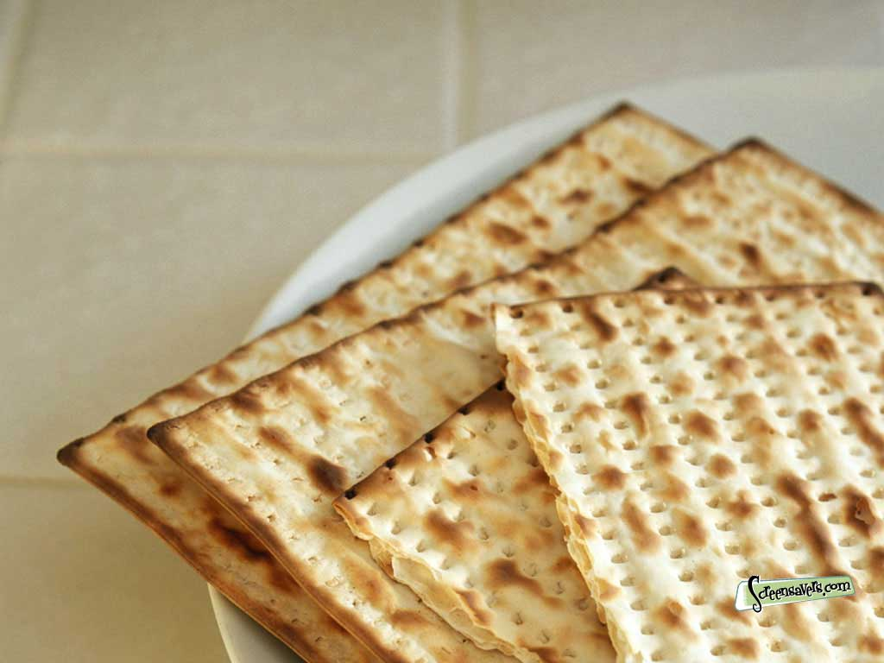

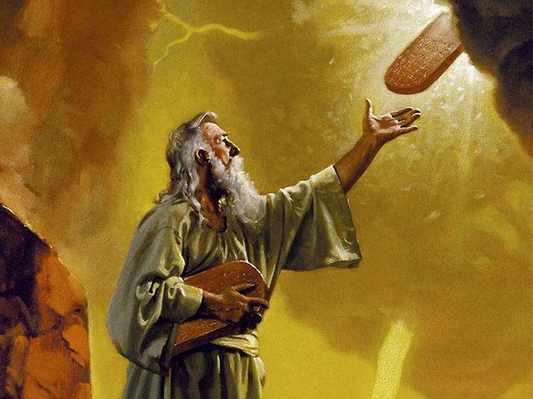
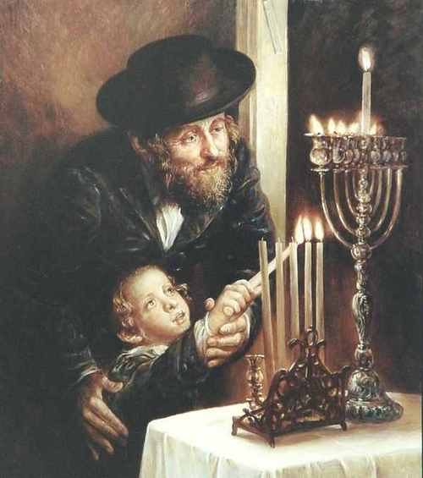

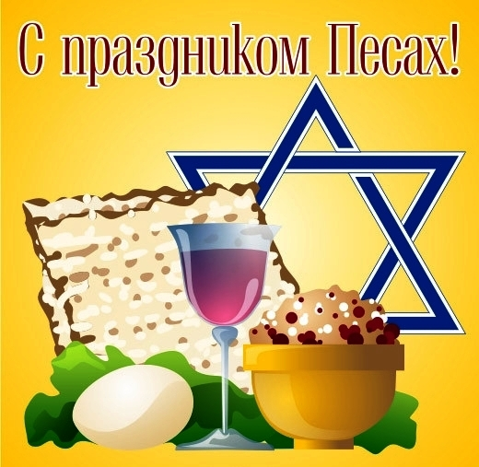

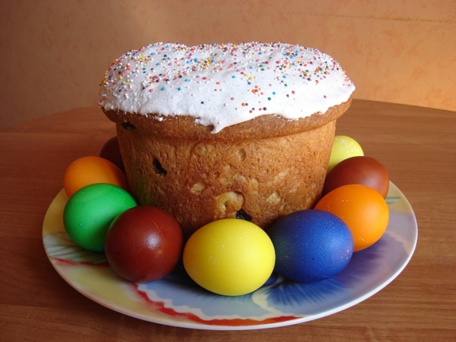

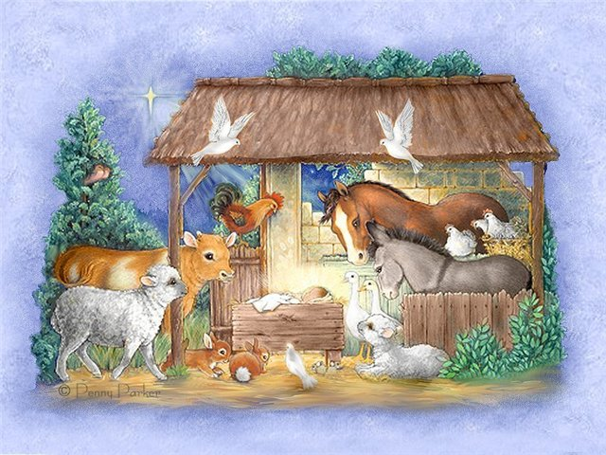

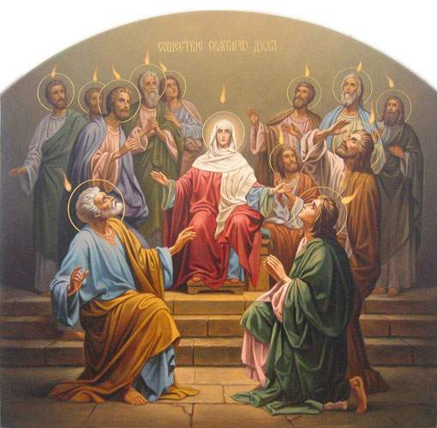

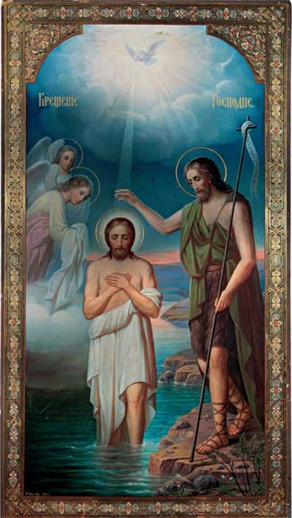

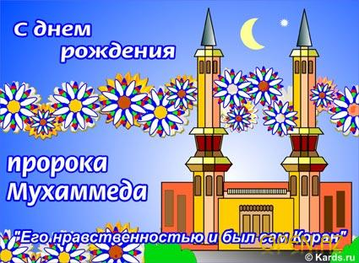

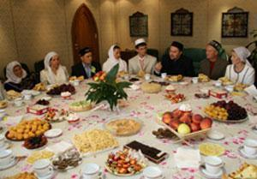

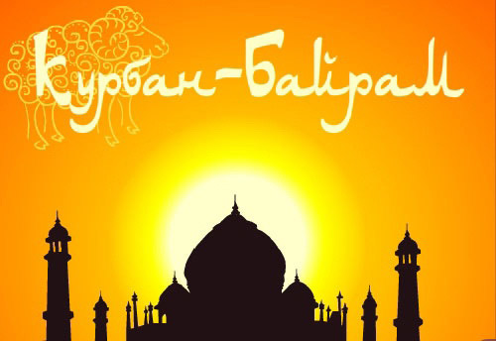

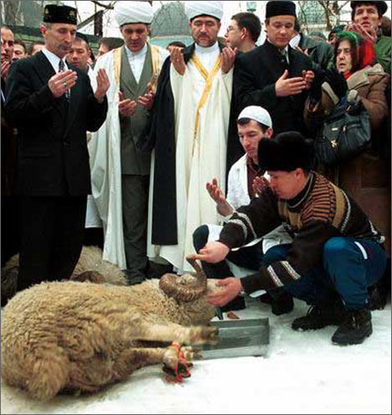
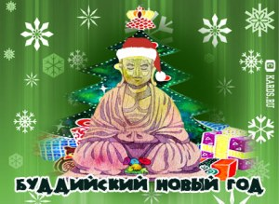

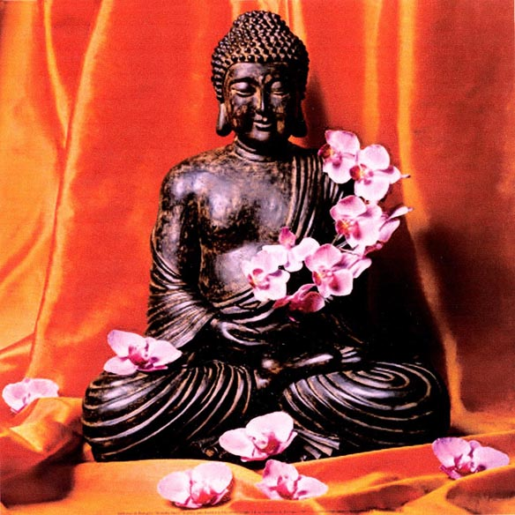
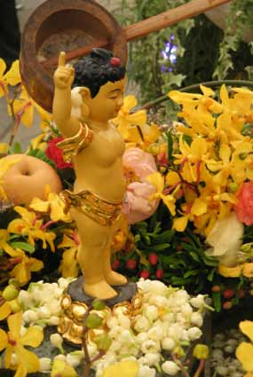

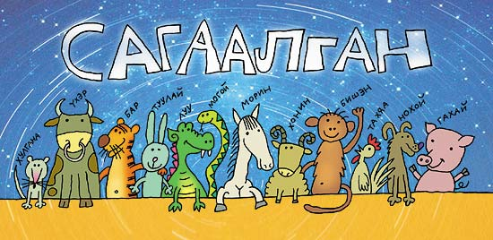

Утверждения | В начале урока | В конце урока
1. В каждой религии свои праздники?
2. Самый главный религиозный праздник у христиан – Пасха?
3. Сааган – буддийский Новый год?
4. Иудеи в праздник ставят на стол горькие травы?
5.Курбан-байран – праздник жертвопри ношения?
6. В праздник Шавуот можно кушать только молочные продукты?

Утверждения | в начале урока | в конце урока
1. В каждой религии свои праздники?
2. Самый главный религиозный праздник у христиан – Пасха?
3. Сааган – буддийский Новый год?
4. Иудеи в праздник ставят на стол горькие травы?
5.Курбан-байран – праздник жертвопри ношения?
6. В праздник Шавуот можно кушать только молочные продукты?

Утверждения | в начале урока | в конце урока
1. В каждой религии свои праздники?
2. Самый главный религиозный праздник у христиан – Пасха?
3. Сааган – буддийский Новый год?
4. Иудеи в праздник ставят на стол горькие травы?
5.Курбан-байран – праздник жертвопри ношения?
6. В праздник Шавуот можно кушать только молочные продукты?

